**电工电子技术实验 实验五预习报告**

**学号： 2017300281 姓名： 冯铮浩 分数：_______________**

**实验名称：集成运算放大器的基本运算电路**

1. 反相比例运算电路
2. 按实验指导书中P44图12-1建立反相比例运算仿真电路：

提示：

1) 运算放大器选择 Place Analog 中的 OPAMP，型号为 741；

2) 增加直流电源 VCC，VEE，连接至 741中的“7”和“4”号引脚，保证运算放大器正常工作；

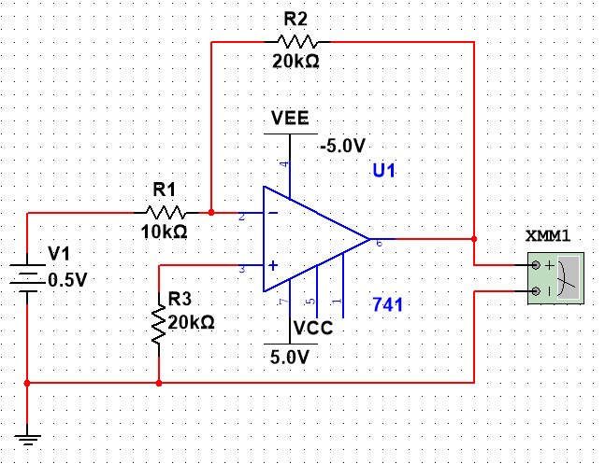

图1 反相比例运算仿真电路图

1. 设置不同输入直流电压值，测量输出电压，填入表1中：

表1 反相比例运算电路的测量

|  |  |  |  |  |
| --- | --- | --- | --- | --- |
| *u*i/V | +0.5 | +1.5 | -0.5 | -1.5 |
| *u*o/V | -0.999 | -2.999 | 1.001 | 3.001 |
| Auf= *u*o/*u*i | -1.998 | -1.999 | -2.002 | -2.001 |

1. 同相比例运算电路
2. 按实验指导书中P44图12-2建立同相比例运算仿真电路：

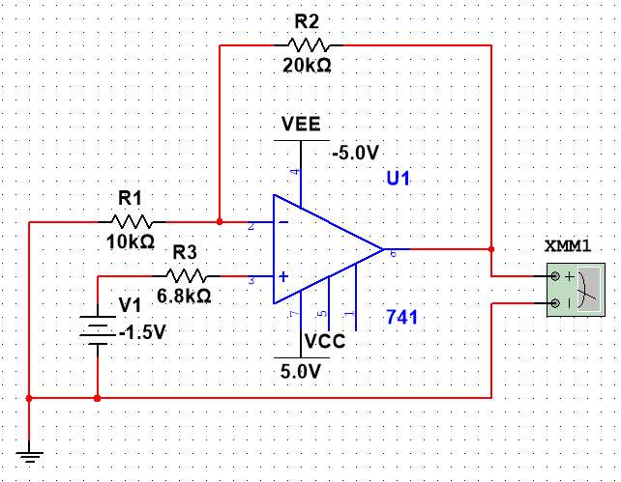

图2 同相比例运算仿真电路图

1. 设置不同输入直流电压值，测量输出电压，填入表2中：

表1 同相比例运算电路的测量

|  |  |  |  |  |
| --- | --- | --- | --- | --- |
| *u*i/V | +0.5 | +1.5 | -0.5 | -1.5 |
| *u*o/V | 1.503 | 4.118 | -1.496 | -4.118 |
| Auf= *u*o/*u*i | 3.006 | 2.745 | 2.992 | 2.745 |

1. 反相加法运算电路
2. 按实验指导书中P45图12-3建立反相加法运算仿真电路：

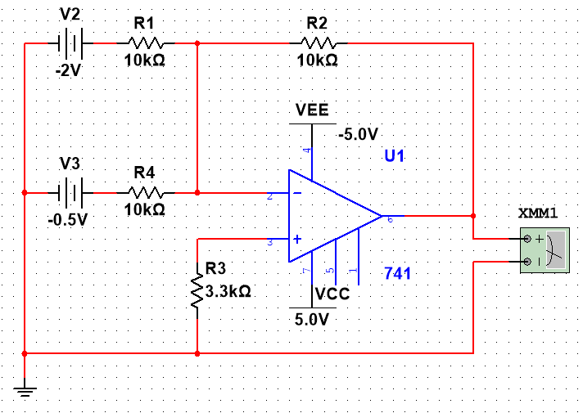

图3 反相加法运算仿真电路图

1. 设置不同输入直流电压值，测量输出电压，并与计算值比较填入表3中：

表3 反相加法运算电路的测量

|  |  |  |  |
| --- | --- | --- | --- |
| *u*i1/V | *u*i2/V | *u*o/V | 计算值*u*o/V |
| +0.5 | +1 | -1.497 | -1.5 |
| -2 | +1 | +1.003 | +1 |
| -2 | -0.5 | +2.503 | +2.5 |

1. 差动放大器电路和减法器
2. 按实验指导书中P45图12-4建立差动放大器和减法器仿真电路：

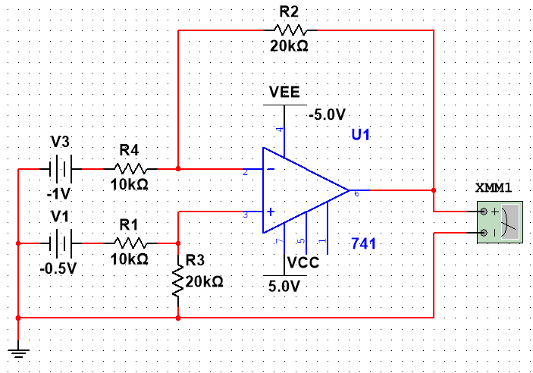

图4 差动放大器电路和减法器仿真电路图

1. 设置不同输入直流电压值，测量输出电压，并与计算值比较填入表4中：

表4 反相加法运算电路的测量

|  |  |  |  |  |  |  |  |
| --- | --- | --- | --- | --- | --- | --- | --- |
| *u*i1/V | *u*i2/V | R1/kΩ | R2/kΩ | R3/kΩ | RF/kΩ | *u*o/V | 计算值*u*o/V |
| +1 | +0.5 | 10 | 10 | 10 | 10 | -1.498 | -1.5 |
| -1 | +0.5 | 10 | 10 | 20 | 20 | +1.003 | +1 |

1. 反相积分运算电路
2. 按实验指导书中P45图12-5建立反相积分运算仿真电路：

提示：

1) 函数信号发生器可以选用普通的函数发生器，也可以选用安捷伦函数发生器，注意输入方波信号的峰峰值设置；

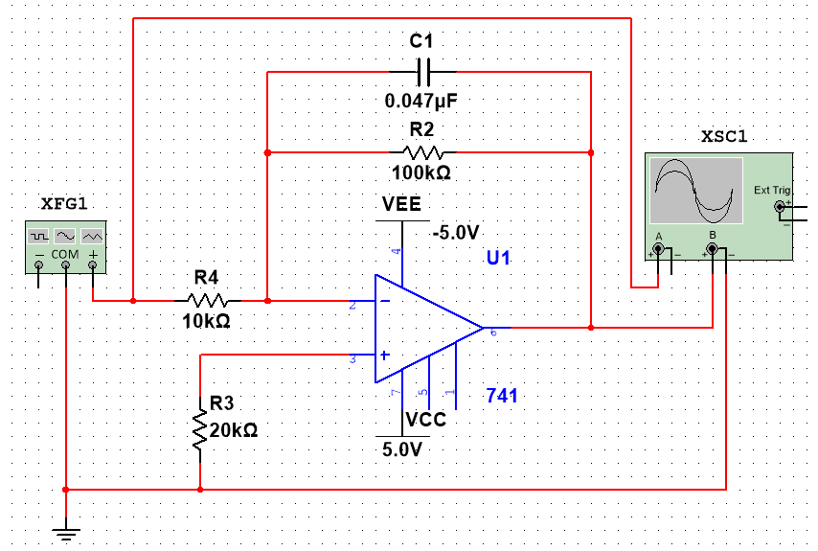

图5 反相积分运算仿真电路图

1. 连接函数信号发生器，设定输出*f*=500Hz，Ui(p-p)=1V的方波信号，作为反相积分电路的输入信号*u*i，利用示波器的两个通道同时观测*u*i和*u*o的波形，并测量*u*o的峰峰值，记录至下面：

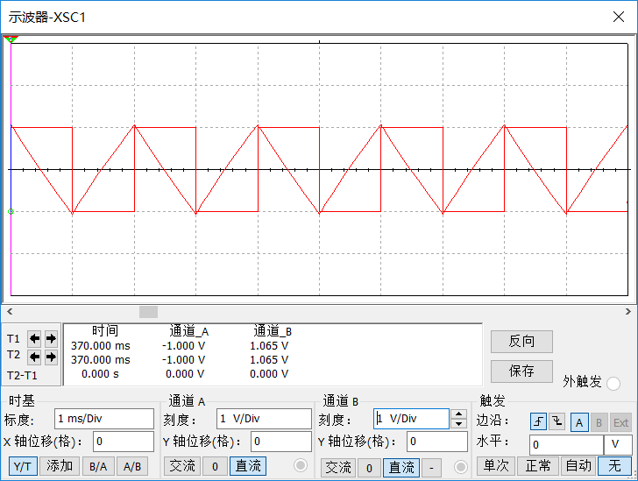

图6 反相积分电路输入与输出信号仿真结果截图

1. 微分电路
2. 按实验指导书中P45图12-6建立微分仿真电路：

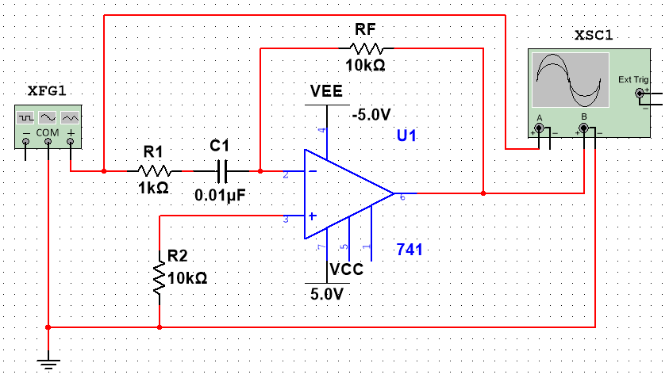

图7 微分仿真电路图

1. 调节函数信号发生器，设定输出*f*=500Hz，*U*i(p-p)=1V的方波信号，作为微分电路的输入信号*u*i，并利用示波器的两个通道同时观测*u*i和*u*o的波形：

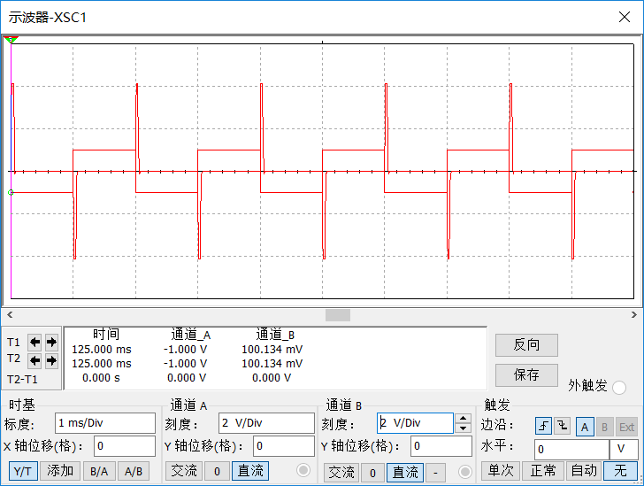

图8 微分电路电路输入与输出信号仿真结果截图

1. 自行设计一闭环电压放大倍数的运算放大电路，作出仿真电路图，并输入，的正弦信号，利用示波器观测输入输出波形；

答：**① 设计思路及其原理**

题目要求设计一闭环电压放大倍数的运算放大电路。实现该运算放大电路方法很多，比如采用同向比例放大电路等。在此设计中，采用两级反相比例运算电路，如图9所示。

**② 设计电路分析**

对第一级反相比例运算电路（U1），，其中平衡电阻；

对第二级反相比例运算电路（U2），，其中平衡电阻；

由上面两式，可推知对整个电路，有，

则可满足题设要求。输入正弦波信号，利用示波器观测输入输出波形，如图10所示。

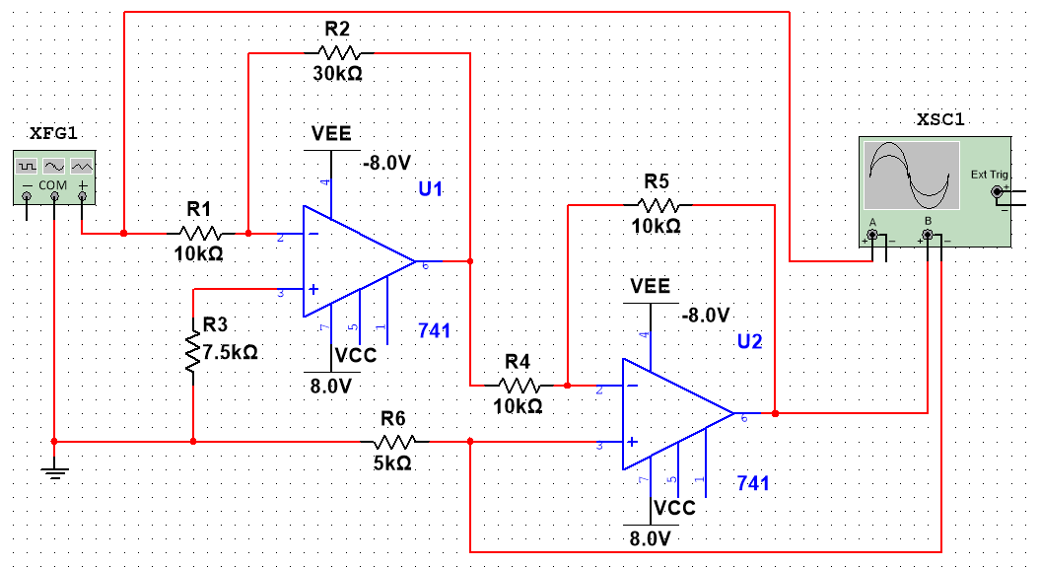

图9 闭环电压放大倍数的运算放大电路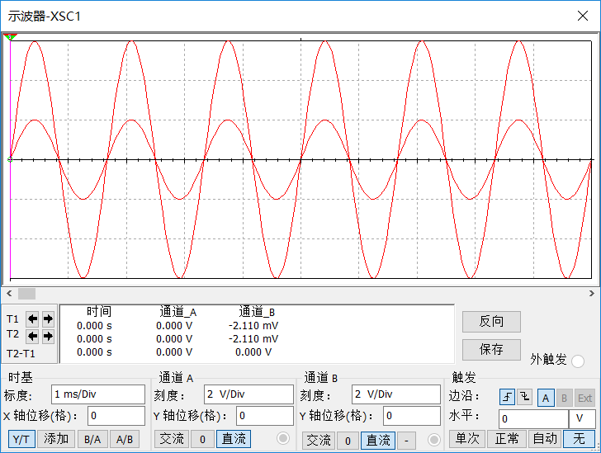

图10 输入输出波形仿真结果截图

1. 拓展题（选做）：参考理论课教材，设计输出电压可调的直流稳压电源，要求：输出电压范围8~18V，按此要求建立仿真电路，并测量显示最大、最小以及中间的电压值：

答：**① 设计思路及其原理**

题目要求设计一电压可调（8~18V）的直流稳压电源电路。根据直流稳压电路理论知识，为了实现直流稳压功能，通常可采用串接电源变压器、整流电路、滤波电路、稳压电路四种基本电路的方式。而为更一步实现直流电压可调的功能，需要添加电阻分压调节机制。

**② 设计电路分析**

完整设计电路图如图11所示，对各部分电路进行分解。

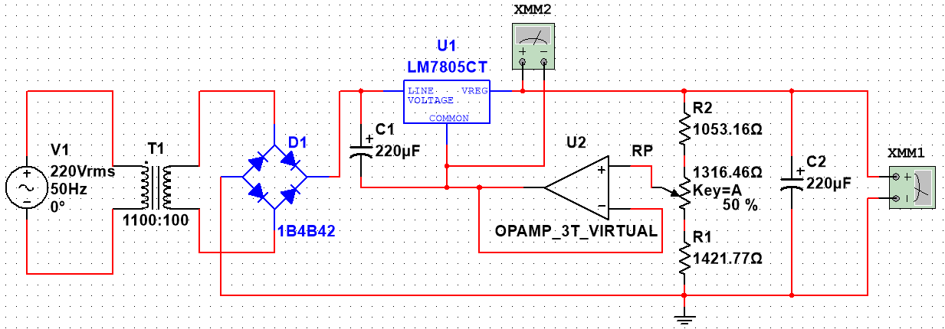

图11 电压可调的直流稳压电源仿真电路图

1. 直流稳压电路。将220V交流电压通过降压、整流、滤波、稳压等方式（为保证输出电压稳定，本设计方案采用W7805三段稳压器进行稳压）降为5V的直流稳定电压。
2. 运算放大器电路。运算放大器作为电压跟随器（输出电压等于输入电压）使用，它的电源借助于稳压器的输入直流电压。由于运放的输入阻抗很高，输出阻抗很低，可以克服稳压器输出电流变化的影响。

电阻分压电路。如设计图所示，采用滑动变阻器与定值电阻、。忽略，则输出电压为，其中，，。由图示关系，对于滑动变阻器滑动到两端及中间端的三种特殊临界情况列出输出电压与三个电阻的关系如下：







联立以上三式，代入已知数据，可解得一组解：

；

；

；

由此参数设计电路即可实现相应功能。仿真结果截图如12所示。

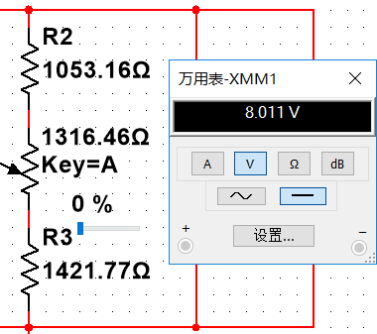 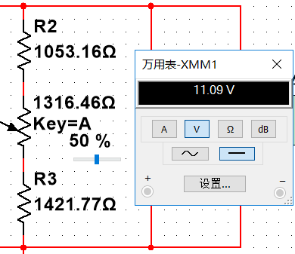 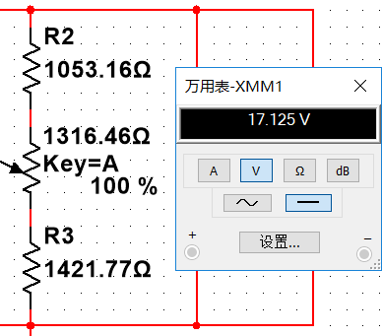

(a) (b) (c)

图12 电压可调的直流稳压电源仿真结果截图